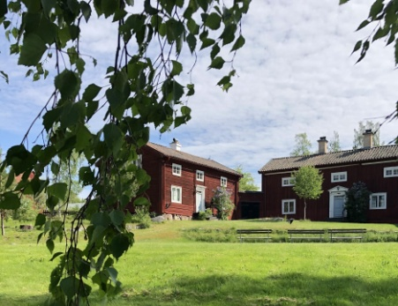
Varmt välkomna till vårt årsmöte för Arbrå Hembygds - och Fornminnesförening. Ert medlemskap är oerhört viktigt för vår verksamhet som innefattar att värna och vårda hembygdens kulturarv. På årsmötet bjuder vi på fika samt en kort föreläsning av Joakim som driver Lillbros Gård. Ni medlemmar är viktiga, både på årsmötet och under verksamhetsåret. Ert engagemang och ert medlemskap är grunden till vår framtida verksamhet. Välkomna!

När: den 22 maj kl 15:00
Plats: Scoutstugan på Fornhemmet

Du kan betala din medlemsavgift via bankgiro till konto 595-7584 eller via Swish till 123 114 16 88. Vi vill också gärna ha din e-postadress, skicka den till arbrahembygd@gmail.com.

Årsmötet 2022
- Årsmötesdokument och handlingar finns på vår hemsida, www.hembygd.se/arbra, länk till handlingarna kommer även finnas på vår Facebooksida.
- Om du inte har tillgång till hemsidan/internet kan du få samma underlag genom att ringa 070 30 91 381 eller e-posta lindamarieasberg81@gmail.com

Beslutspunkter för årsmötet är:
- Förslag till medlemsavgiften för 2023, 150 kr för enskild och 250 kr för familj.
- Valberedningens förslag till styrelse och revisorer
- Verksamhetsberättelse, revisionsberättelse, resultaträkning för det gångna året, balansräkning samt ansvarsfrihet för styrelsen.
- Val av ordförande på ett år, val av styrelse, suppleanter och revisorer
- Val av ledamöter i valberedningen
- Behandling av förslag från styrelsen
- Motioner och övriga frågor

Synpunkter på årsmötesdokumenten ska skriftligt via mail eller via post vara ordförande Linda-Marie Åsberg tillhanda senast 15/5 2022.

Linda-Marie Åsberg
Smörbollsvägen 3
821 50 Bollnäs

Varmt välkomna önskar styrelsen!

